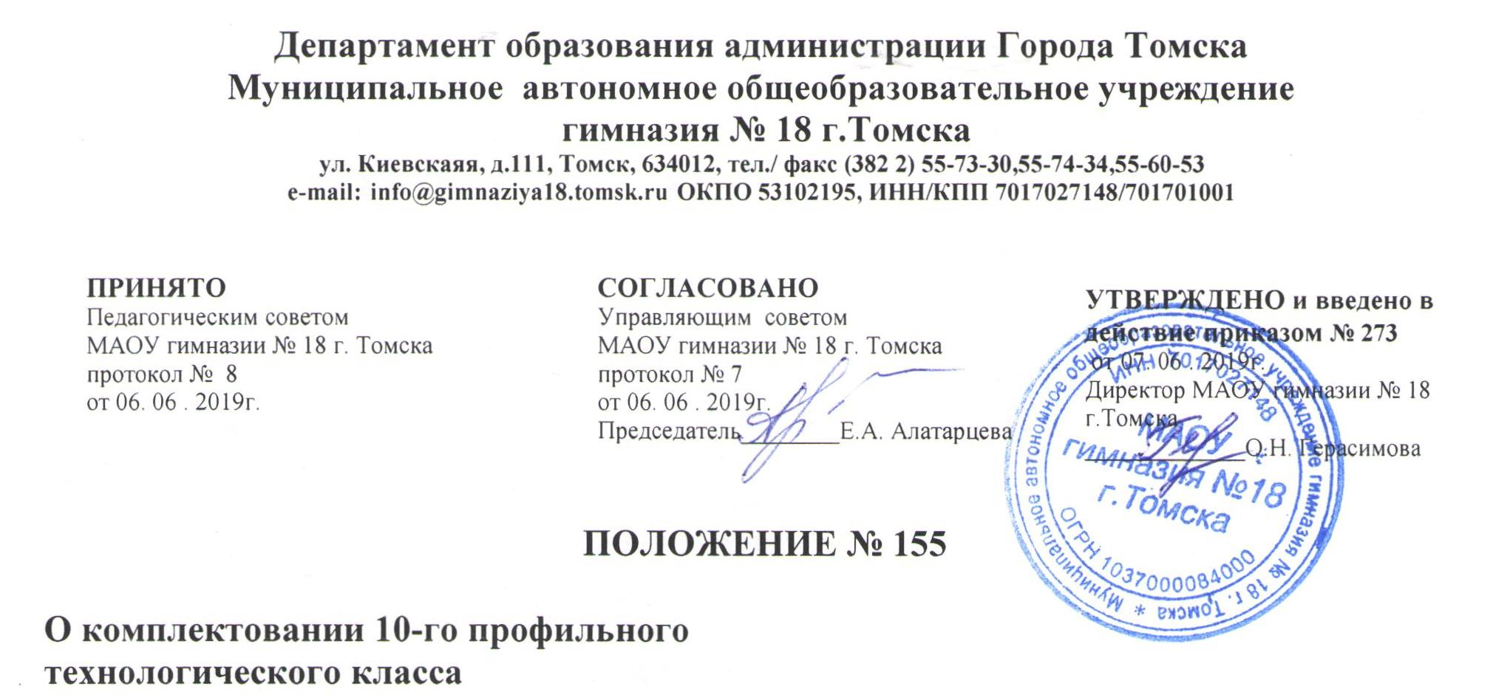

1.Общие положения

1.1 Настоящее положение разработано в соответствии с Федеральным законом от 29 декабря 2012г. № 273-ФЗ «Об образовании в Российской Федерации», Положения о комплектовании 10 профильных классов муниципальных общеобразовательных учреждений г. Томска (приказ ДО Г.Томска от 16.01.2006 № 14) Устава муниципального автономного общеобразовательного учреждения гимназии №18. и регулирует особенности приема обучающихся, содержания и организации образовательного процесса в профильном технологическом классе МАОУ гимназии №18 г.Томска
1.2. Положение разработано на основании Федеральным законом от 29 декабря 2012г. № 273-ФЗ «Об образовании в Российской Федерации», Положения о комплектовании 10 профильных классов муниципальных общеобразовательных учреждений г. Томска (приказ ДО г.Томска от 16.01.2006 № 14) Устава муниципального автономного общеобразовательного учреждения гимназии № 18 г.Томска.
1.3 Право на ведение образовательной деятельности в профильном технологическом классе осуществляется в соответствии с лицензией, полученной гимназией в установленном порядке.
1.4. Профильный технологический класс обеспечивает обучающимся:
право на получение среднего (полного) образования в соответствии с требованиями государственных образовательных стандартов, с учетом их запросов и интересов; повышенный уровень подготовки по технологическому профилю; развитие творческих способностей в соответствии с их интересами и склонностями.
1.5. Профильный технологический класс создается на третьей ступени обучения (10-11 классы) и предполагает углубленное и расширенное изучение предметов технологического цикла.

2.Порядок приема обучающихся в технологический профильный класс
2.1 Порядок приема в профильный технологический класс в части, не урегулированной Законом "Об образовании", определяется настоящим Положением. Прием детей в профильный технологический класс осуществляется на конкурсной основе. Основанием для проведения конкурса являются: результаты промежуточной аттестации, а в случае равных условий, качество успеваемости за учебный год; в 9-м классе - качество успеваемости за учебный год и результаты выпускных экзаменов.
2.2 Прием в технологический профильный класс производится по заявлению родителей (законных представителей) детей, претендующих на зачисление в профильный класс по итогам конкурса.
2.3. При зачислении в профильный технологический класс учитываются рекомендации учителей - предметников и психолога гимназии, а также учебные достижения по предметам технологического профиля (сертификаты, грамоты, дипломы, благодарности) за участие в образовательных событиях по данному профилю. Профильными предметами для данного класса считаются физика, математика, информатика.
2.4.Отчисление из профильного технологического класса осуществляется по следующим основаниям: заявлению родителей, неуспеваемости ученика по любой учебной дисциплине определяющей профиль класса.
2.5..За учащимися профильного технологического класса сохраняется право свободного перехода в классы с базовым уровнем подготовки образовательного учреждения. или другие профильные классы. Переход в профильные классы других направлений может быть осуществлен при наличии условий: успеваемости ученика по всем учебным предметам; успешном прохождении промежуточной аттестации по интересующему учащегося профилю в интересующем учащегося профильном классе, а также наличии мест в классе, куда предполагается переход.

3. Порядок комплектования 10 профильного класса с углубленным изучением предметов технологического цикла
3.1. Прием в профильный технологический класс проводится по итогам конкурса. Основой для участия в конкурсе является образовательный рейтинг. Образовательный рейтинг определяется путем складывания среднего балла аттестата, суммарного балла по профильным предметам, полученного на экзаменах, итогового балла сводной итоговой ведомости портфолио выпускников 9-х классов. Профильными предметами для поступления в технологический класс считаются физика, математика, информатика. Обязательным условием для зачисления в технологический класс является выбор указанных предметов на итоговой аттестации и успешная сдача экзаменов по ним. Успешной считается сдача экзамена с оценкой не ниже 4 (хорошо).
3.2.Вне конкурса в профильные классы зачисляются выпускники 9 классов:
. имеющие аттестат об основном общем образовании с отличием;
. победители Международных, Всероссийских, межрегиональных,
региональных( областных), городских олимпиад по соответствующим профильным предметам;
. награжденные похвальной грамотой «За особые успехи в изучении отдельных
предметов» (по соответствующим профильным предметам в соответствии с приказом Минобразования Российской Федерации от 3 декабря 1999 г. №1076
. дети - сироты и дети, оставшиеся без попечительства родителей, сдавшие
экзамены по предметам соответствующим выбранному профилю.
3.3. В случае, если количество поданных заявлений превышает количество мест в профильном технологическом классе прием выпускников 9 классов осуществляется на основании учебных достижений по предметам технологического профиля (сертификаты, грамоты, дипломы, благодарности) за участие в образовательных событиях по данному профилю различного уровня. При одинаковом количестве представленных образовательных результатов, предпочтение отдается тому соискателю, который продемонстрировал свои учебные достижения на более высоком уровне (муниципальном, региональном, всероссийском, международном)
3.4. При равенстве образовательного рейтинга (итогового балла сводной итоговой
ведомости портфолио) у выпускников 9 классов учитываются материалы раздела 3 «Отзывы и рекомендации сводной итоговой ведомости портфолио».
3.5. В случае если количество мест в профильном классе с углубленным изучением предметов технологического цикла соответствует количеству поданных заявлений, зачисление осуществляется на основании поданных заявлений.
3.6. Комплектование профильного технологического класса завершается 30 июня. В исключительных случаях, при наличии свободных мест в профильных классах, осуществляется дополнительный прием с 20 до 30 августа.
3.7. Зачисление в профильный класс с углубленным изучением предметов технологического цикла оформляется приказом директора муниципального общеобразовательного учреждения на основании решения приемной комиссии не позднее 31 августа.
3.8. Для рассмотрения конфликтной ситуации по вопросам приема в 10 профильный технологический класс, обучающиеся и их родители (законные представители) имеют право обратиться в конфликтную комиссию при департаменте образования администрации г.Томска, деятельность которой регламентируется Положением «О конфликтной комиссии по комплектованию 10 профильных классов муниципальных общеобразовательных учреждений г.Томска».
3.9. Порядок приема обучающихся на вакантные места в профильный технологический класс в течение учебного года, перевода из профильного класса с углубленным изучением предметов технологического цикла в другой профильный класс регламентируется соответствующими локальными актами муниципального общеобразовательного учреждения.

4. Содержание и организация деятельности в профильных классах с углубленным изучением предметов технологического цикла
4.1. Образовательный процесс в профильном технологическом классе осуществляется в соответствии с целями и задачами, определенными Уставом МАОУ гимназии №18.
4.2. Организация образовательного процесса осуществляется МАОУ гимназией № 18 самостоятельно. Учебный план формируется на основе примерно го регионального базисного учебного плана.
4.3. Профиль технологического класса реализуется через введение дополнительных предметов школьного компонента соответствующего содержания и увеличения часов, определенны для изучения профильных дисциплин данного цикла.
4.4. Отчисление из профильного технологического класса осуществляется по следующим основаниям: заявлению родителей; неуспеваемости ученика по любой учебной дисциплине, обучающегося в профильном классе; ",
4.5. За учащимися профильного технологического класса сохраняется право свободного перехода в классы с базовым уровнем подготовки образовательного учреждения. Переход в профильные классы и классы других направлений может быть осуществлен при наличии условий:
- успеваемости ученика по всем учебным предметам;
- успешном прохождении промежуточной аттестации по интересующему учащегося профилю в интересующем учащегося профильном классе; наличии мест.

5 Кадровое и финансовое обеспечение деятельности технологического класса
5.1.Финансировапие деятельности профильного технологического класса осуществляется из средств, выделяемых учредителем образовательного учреждения и дополнительных финансовых источников.
5.2. Образовательный процесс в профильном классе с углубленным изучением предметов технологического цикла осуществляется наиболее опытными и квалифицированными педагогами.
5.3. Педагогическим и руководящим работникам, обеспечивающим преподавание профильных предметов, может быть установлена доплата за счет средств бюджета учредителя

